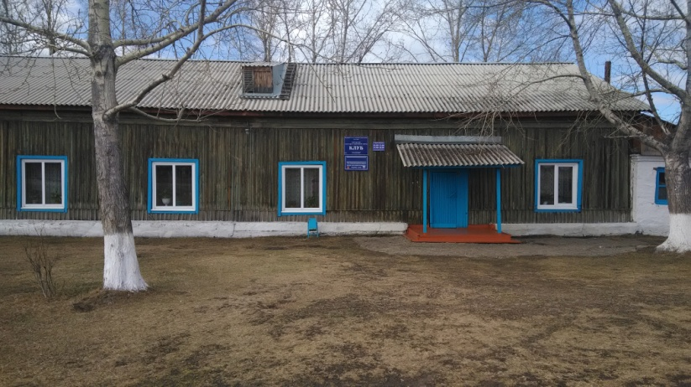

26 апреля прошел субботник на территории Клуба деревни Кочерикова. Работниками учреждения, а так же творческим активом Клуба были очищены от мусора и прошлогодних листьев уличная площадка Клуба, вывезен шлаг, а так же побелены деревья и кустарники. Во время уборки субботника была выделена тракторная телега с МТФ№3. В которую был помещен мусор в количестве около 300 кг. На субботнике присутствовало 15 человек. Всем огромное спасибо, за плодотворный труд.
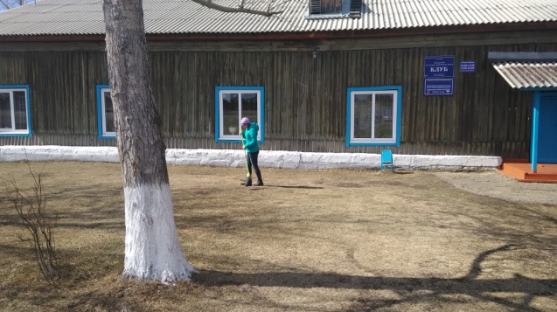
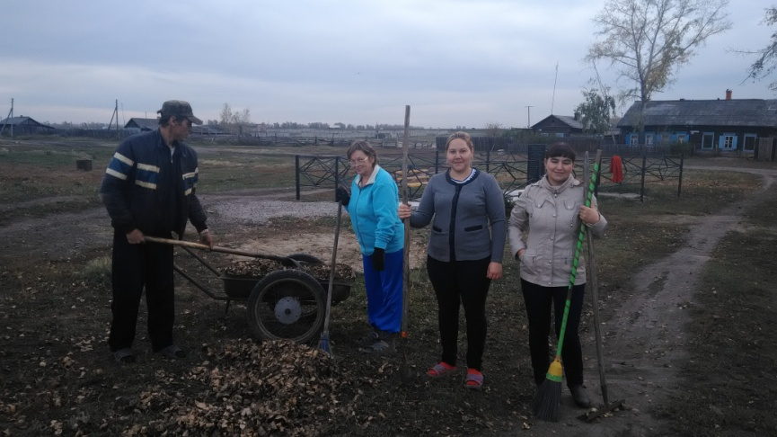

Е. Пиндичук
Специалист Клуба д. Кочерикова

